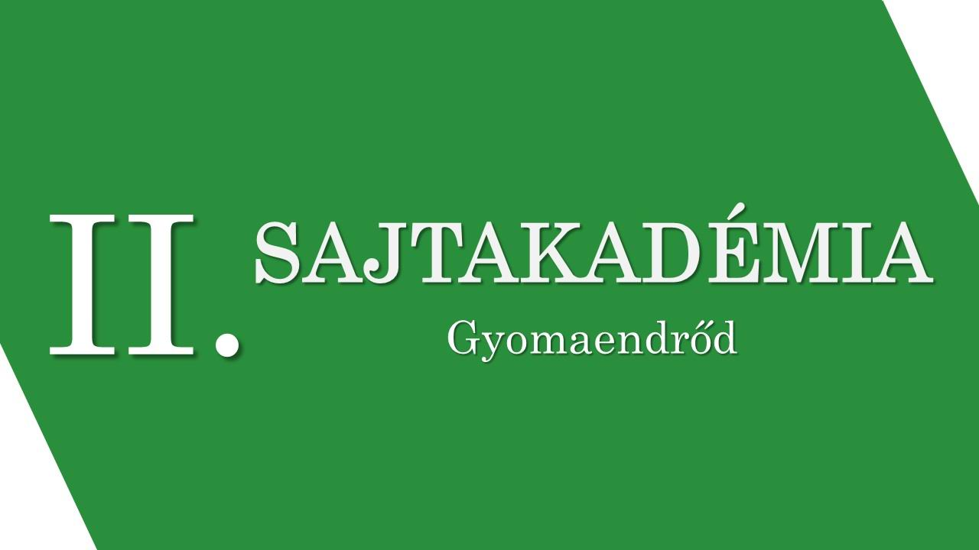

Jelentkezési lap - Előadóknak

II. SAJTAKADÉMIA konferencia

Időpont: 2021. szeptember 18. szombat

Helyszín: Gyomaendrőd, Kossuth Lajos utca 9.

Jelentkezési határidő: 2021. június 15.

A konferencia nyelve magyar.

Kizárólag elektronikus úton megküldött, géppel kitöltött jelentkezési lapot áll módunkban elfogadni.
e-mail címek: sajtesturo2021@gmail.com és/vagy kovacs.gyongyi@uni-mate.hu

Kállai Ferenc Művelődési Központ
5500 Gyomaendrőd, Kossuth Lajos utca 9.
https://sajtakademia.hu/ii-sajtakademia/

Név:
Szervezet/Intézmény/cég neve:
Pozíció, beosztás, munkakör:
E-mail cím:
Telefonszám:
Az előadás címe:
Kulcsszavak (max. 5 db):

Publikálási lehetőség:
A Sajtakadémián előadott, tudományos igényű publikációkat ISBN-számmal ellátott, lektorált online kiadványban van lehetőség megjelentetni. A publikációk beérkezési határideje 2021 október 20.-a.

Témák, jelentkezés:
A II. Sajtakadémia konferenciára előadóként jelentkezőket a tudományos bizottság a témák alapján rangsorolja, a befogadásról értesítést 2021. június 23.-ig küldünk minden érintettnek. Az előadások sorából kimaradt tudományos igényű közlések bemutatására poszterszekcióban lesz lehetőség.

Kállai Ferenc Művelődési Központ
5500 Gyomaendrőd, Kossuth Lajos utca 9.
https://sajtakademia.hu/ii-sajtakademia/

A konferencián történő részvétel a jelentkezési lap határidőben való megküldésével lehetséges.
Előadóként a konferencián a részvétel INGYENES.
Összefoglaló
(min. 700, max. 1200 karakter szóközzel):

Kállai Ferenc Művelődési Központ
5500 Gyomaendrőd, Kossuth Lajos utca 9.
https://sajtakademia.hu/ii-sajtakademia/

FŐBB HATÁRIDŐK
2021. június 15. | JELENTKEZÉSI határidő
2021. június 23. | - értesítés tudományos publikálásra történő befogadásról  - formai követelmények kiküldése
2021. szeptember 1. | - programfüzet kiküldése
2021. szeptember 18. | KONFERENCIA IDŐPONTJA
2021. október 20. | KÉZIRATOK LEADÁSI határideje

A konferencia honlapja: https://sajtakademia.hu/ii-sajtakademia/

Kérdésével bátran forduljon a szakmai szervezőbizottság vezetőjéhez, Dr. Kovács Gyöngyihez a +36/205205002 telefonszámon vagy a sajtesturo2021@gmail.com illetve a kovacs.gyongyi@uni-mate.hu e-mail címek egyikén.

Szeretettel várjuk Gyomaendrődre 2021 szeptember 18.-án!!!

https://sajtakademia.hu/ii-sajtakademia/

